GIT使用教程

GIT的认识
版本控制器，用于控制代码的提交和版本的控制

GIT的环境搭建
我安装的版本是1.9.5-preview 预览版
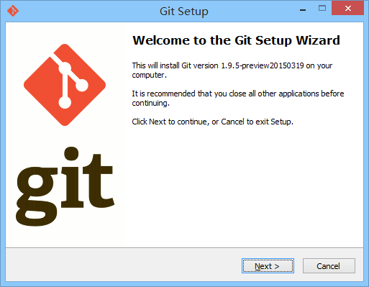

安装完成后，进入我们的界面
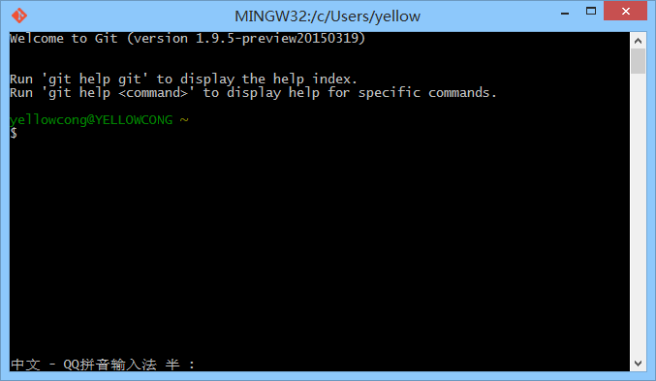

版本库

什么是版本库呢？版本库又名仓库，英文名repository，你可以简单理解成一个目录，这个目录里面的所有文件都可以被Git管理起来，每个文件的修改、删除，Git都能跟踪，以便任何时刻都可以追踪历史，或者在将来某个时刻可以“还原”。
所以，创建一个版本库非常简单，首先，选择一个合适的地方，创建一个空目录：

ls显示文件夹目录中的数据
pwd 显示 当前工作目录
cd xx 进入目录
mkdir 创建文件夹

pwd命令用于显示当前目录。在我的Mac上，这个仓库位于/Users/michael/learngit。
如果你使用Windows系统，为了避免遇到各种莫名其妙的问题，请确保目录名（包括父目录）不包含中文。

创建创库
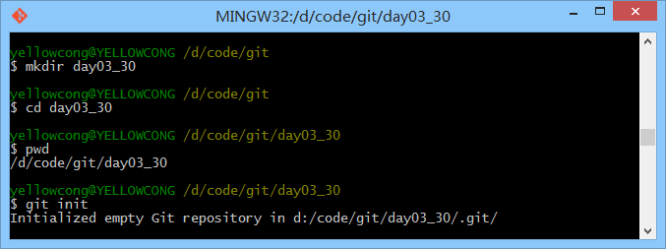

第一步创建文件夹
第二步，通过git init命令把这个目录变成Git可以管理的仓库：
瞬间Git就把仓库建好了，而且告诉你是一个空的仓库（empty Git repository），细心的读者可以发现当前目录下多了一个.git的目录，这个目录是Git来跟踪管理版本库的，没事千万不要手动修改这个目录里面的文件，不然改乱了，就把Git仓库给破坏了。
如果你没有看到.git目录，那是因为这个目录默认是隐藏的，用ls -ah命令就可以看见。
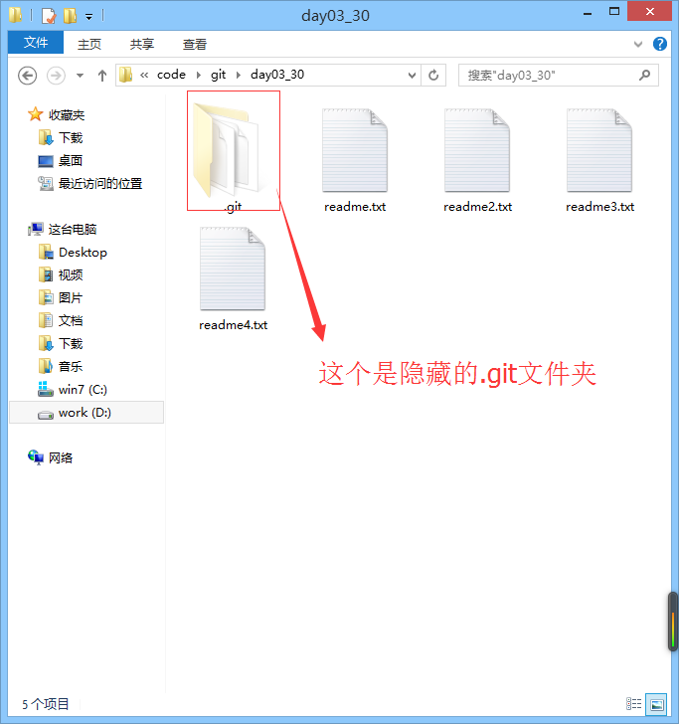

ls -ah 查看隐藏的目录
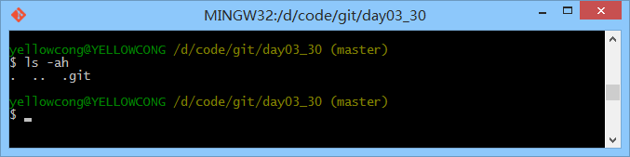

把文件添加到版本库
首先这里再明确一下，所有的版本控制系统，其实只能跟踪文本文件的改动，比如TXT文件，网页，所有的程序代码等等，Git也不例外。版本控制系统 可以告诉你每次的改动，比如在第5行加了一个单词“Linux”，在第8行删了一个单词“Windows”。而图片、视频这些二进制文件，虽然也能由版本 控制系统管理，但没法跟踪文件的变化，只能把二进制文件每次改动串起来，也就是只知道图片从100KB改成了120KB，但到底改了啥，版本控制系统不知 道，也没法知道。
不幸的是，Microsoft的Word格式是二进制格式，因此，版本控制系统是没法跟踪Word文件的改动的，前面我们举的例子只是为了演示，如果要真正使用版本控制系统，就要以纯文本方式编写文件。
因为文本是有编码的，比如中文有常用的GBK编码，日文有Shift_JIS编码，如果没有历史遗留问题，强烈建议使用标准的UTF-8编码，所有语言使用同一种编码，既没有冲突，又被所有平台所支持。

设定默认Notepad++ 编码
使用Windows的童鞋要特别注意：
千万不要使用Windows自带的记事本编辑任何文本文件。原因是Microsoft开发记事本的团队使用了一 个非常弱智的行为来保存UTF-8编码的文件，他们自作聪明地在每个文件开头添加了0xefbbbf（十六进制）的字符，你会遇到很多不可思议的问题，比 如，网页第一行可能会显示一个“?”，明明正确的程序一编译就报语法错误，等等，都是由记事本的弱智行为带来的。建议你下载Notepad++代替记事本，不但功能强大，而且免费！记得把Notepad++的默认编码设置为UTF-8 without BOM即可：
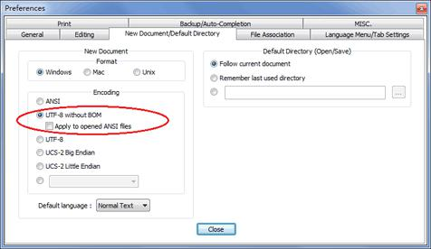

设定 EditorPlus默认编码
将EditorPlus默认编码设定为UTF-8 without bom 的格式，我习惯了EditorPlus
修改Doucment -- >Setting -->File--SAVE
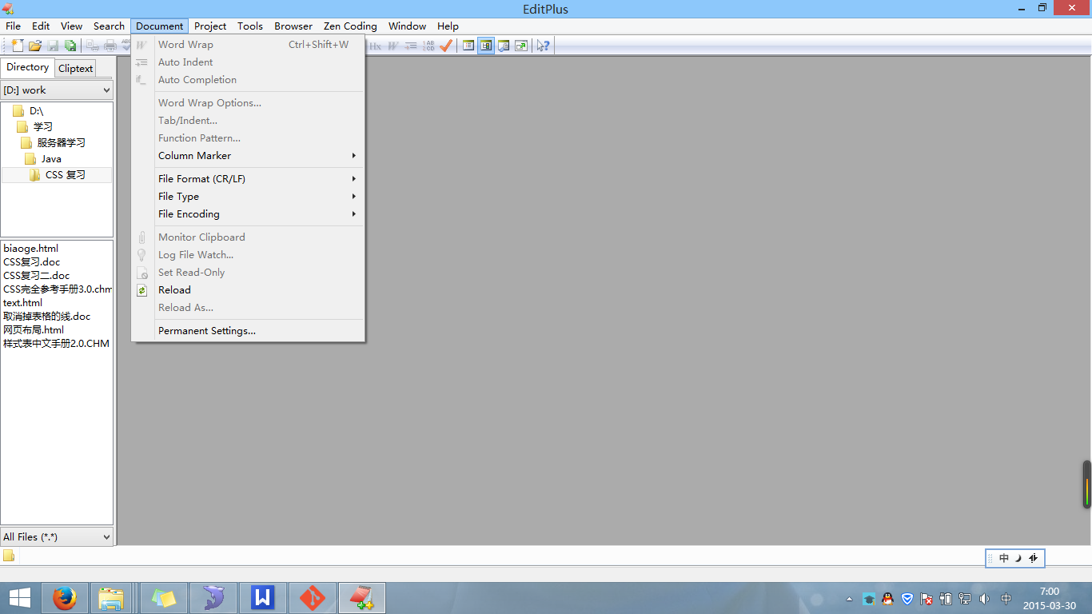

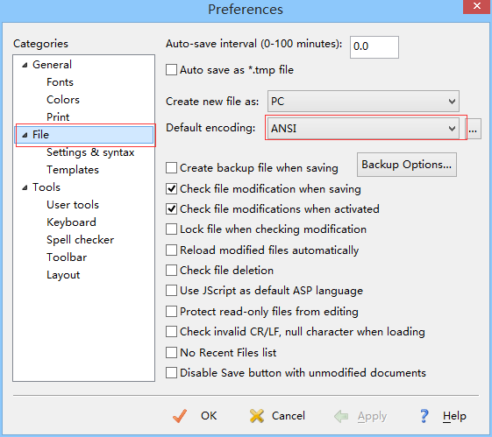

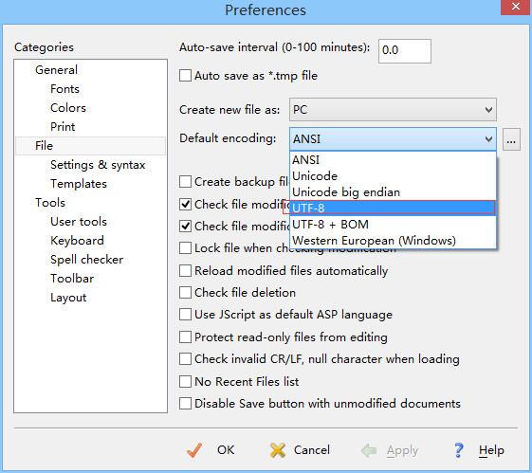

这样就完成了默认编码格式的设定操作

添加文件方法
创建readme.txt文件

- git add readme.txt
- git commit

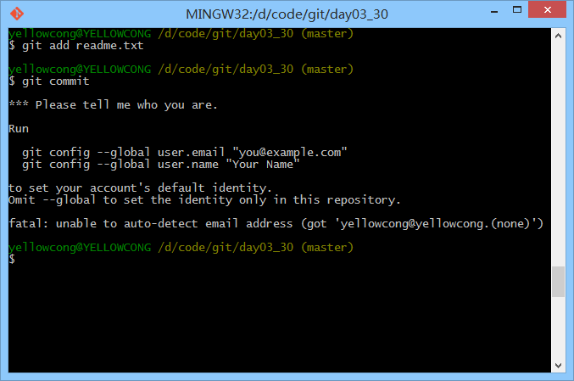

这个地方有一个错误，说我的email和名称没有设定

配置你的用户名和密码

当你安装Git后首先要做的事情是设置你的用户名称和e-mail地址。这是非常重要的，因为每次Git提交都会使用该信息。它被永远的嵌入到了你的提交中：

[html] view plaincopy
- $ git config --global user.name "yellowcong"
- $ git config --global user.email 717350389@qq.com

添加多个文件
简单解释一下git commit命令，-m后面输入的是本次提交的说明，可以输入任意内容，当然最好是有意义的，这样你就能从历史记录里方便地找到改动记录。
嫌麻烦不想输入-m "xxx"行不行？确实有办法可以这么干，但是强烈不建议你这么干，因为输入说明对自己对别人阅读都很重要。实在不想输入说明的童鞋请自行Google，我不告诉你这个参数。
git commit命令执行成功后会告诉你，1个文件被改动（我们新添加的readme.txt文件），插入了两行内容（readme.txt有两行内容）。
为什么Git添加文件需要add，commit一共两步呢？因为commit可以一次提交很多文件，所以你可以多次add不同的文件，比如：
$ git add file1.txt
$ git add file2.txt
$ git add file3.txt
$ git commit -m "add 3 files."

提交后的结果
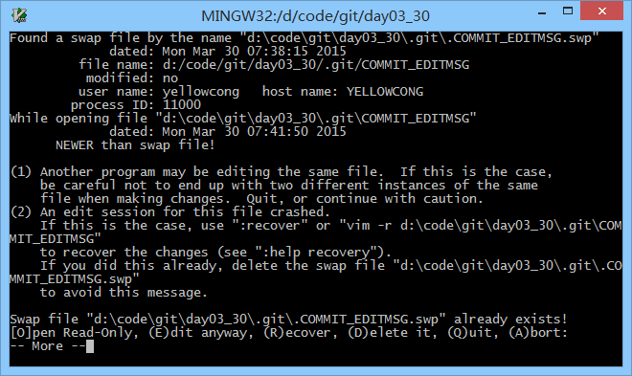

配置你的编缉器

你的标识已经设置，你可以配置你的缺省文本编辑器，Git在需要你输入一些消息时会使用该文本编辑器。缺省情况下，Git使用你的系统的缺省编辑器，这通常可能是vi 或者 vim。如果你想使用一个不同的文本编辑器，例如Emacs，你可以做如下操作：

[html] view plaincopy
- $ git config --global core.editor emacs

修改git提交信息到编辑器为vim

git commit -m 默认使用nano，觉得不爽，改成vim吧。在 .gitconfig (在根目录下)的 [core] 段中加上 editor=vim 。

查看数据
cat xxx

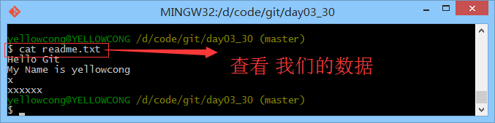

常用操作

获取更改数据

通过git status 来查看更改的数据
git status

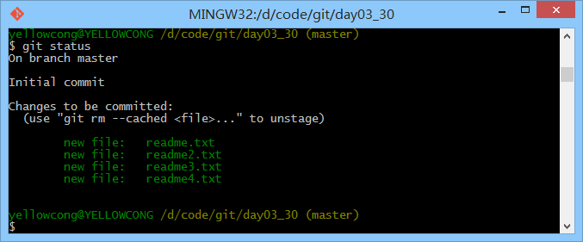

给添加操作添加
git add xx 添加 指定的数据
git add -A 添加这个文件夹的所有数据
git commit 提交，没有设定名称
git commit -m “” 为我们的添加加上名称

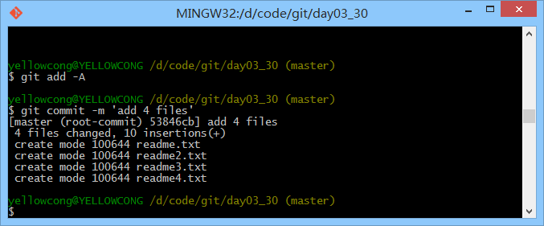

查看修改内容
当我们修改的数据后，可以通过git diff来查看修改的数据
git diff

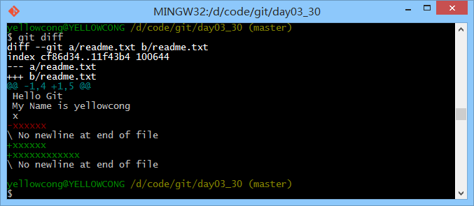

版本控制
对于我们提交的数据，然后希望回退和 版本的控制

查看日志
git log

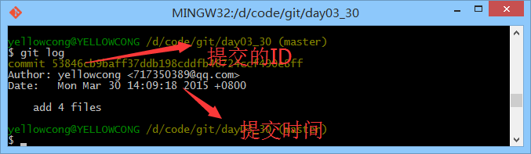

通过git log来查看数据
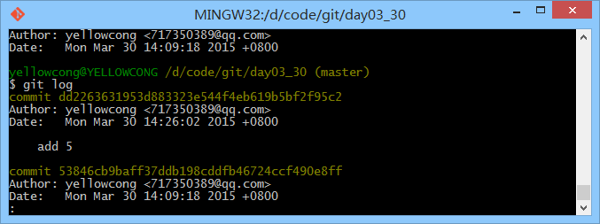

这时候 ，我们需要输入q来退出了

简化查看日志
git log --pretty =oneline

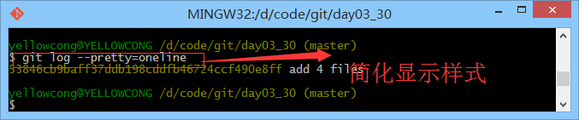

版本回退
查看版本，我们有两个版本的数据，commitid
一个是 dd226
另一个是 53846
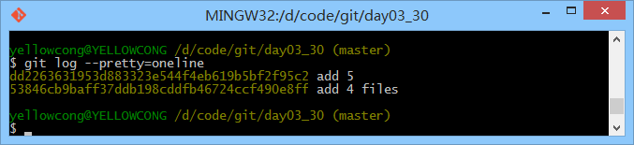

回退到上一个版本
其中HEAD表示的是当前的版本
HEAD^表示的是上一个版本
HEAD^^表示的是上上一个版本
HEAD~100 表示的是100个前版本

git reset --hard HEAD^

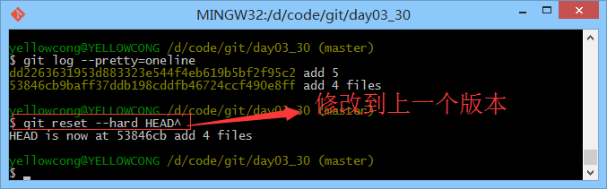

设定到指定的版本
xx是id号，其中 id好不需要全部都写
git reset --hard xxx

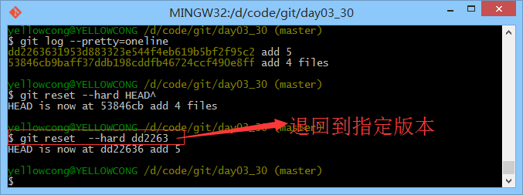

查看修改命令
git reflog

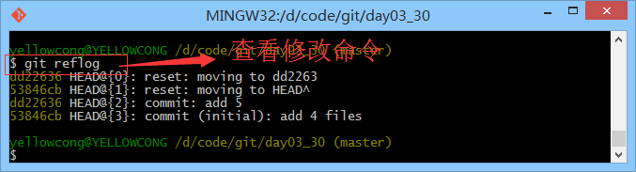

工作区和暂存区

对于工作区就是我们创建的目录，然后通过 git init来创建的库

暂存区 和master 中

通过git add,将工作区的数据添加到暂存区中，我们的写入数据都存在暂存区
然后通过git commit 来将数据写入到master 中 暂存区中的所有数据清除

版本修改添加

GIT 管理的版本的修改，添加没有提交，修改后再次提交，不会将第二次修改的文件提交到master 中，而是提交了第一次添加的数据 在暂存区中的数据写入到master 中。我们可以需要 将第二次修改的数据再次添加git add,然后通过 git commit 提交数据到master 中

比较工作区和版本库中的数据区别

我们修改了readme.txt文件夹
通过 git status 查看修改的类容
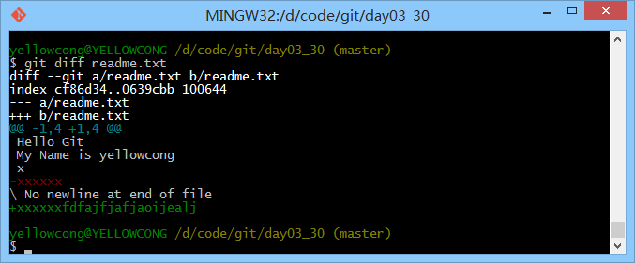

通过git checkout -- readme.txt 来将版本库中的数据恢复到本地目录
git checkou -- readme.txt

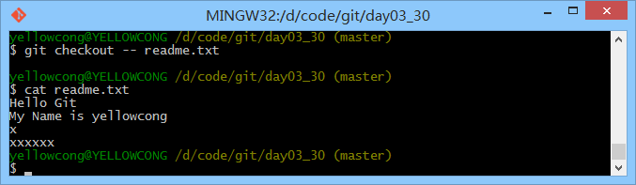

撤销对暂存区域中的数据修改
git reset HEAD -- readme.txt

删除暂存 区域中的数据
首先修改本地 数据
然后提交到版本控制器中
git rm xx
git commit

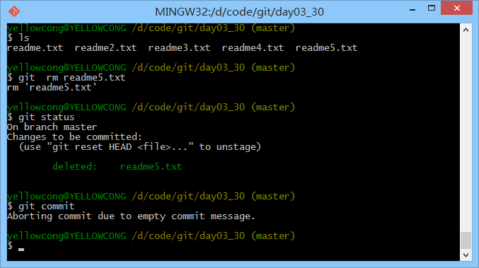

替换到本地数据
git checkout -- file

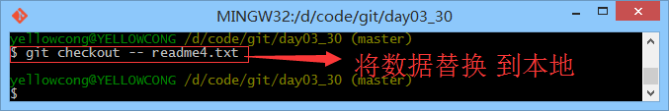

远程仓库

注册GITHUB数据

设定SSH key
- 创建SHH key
判断 github用户目录中有 id-rsa私有key
id_rsa.pub 共有 key
本地获取id-rsa.pub 数据
ssh-keygen -t rsa -c “xx@qq.com”
本地 根目录中，有id_rsa和id_rsa.pub 两个文件
- 设定SSH key
将id_rsa中的数据复制到 git 中的rsa中

添加远程仓库
git remote add origin git@github.com:yellowcong/yellowcong.git

origin 是远程仓库名
yellowcong.git 是仓库名
yellowcong 是GITHUB 用户名

推送本地仓库到远程仓库

git push -u origin master
-u 将远程仓库和本地仓库关联

关联一次后，就不需要再次输入这个 -u 了

SSH警告 输入yes就可以解决了

克隆远程仓库到本地

我们克隆服务到本地的时候，需要创建一个文件夹，并在本地
git init ，才可以访问数据

git clone git@github.com:yellowcong/yellowcong.git
我们设定我们自己的数据
yellowcong 这个是 我的github 用户
yellowcong.git 是我们需要克隆的项目

分支管理
通过分支，我们可以解决在项目中，多人开发的模块问题

查看所有分支
通过git branch 来查看我们的分支,其中* 表示的是我们所选的分支

其中主分支 master 主要用户项目的发布。
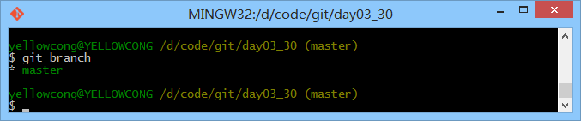

创建分支并切换
git checkout -b web_user

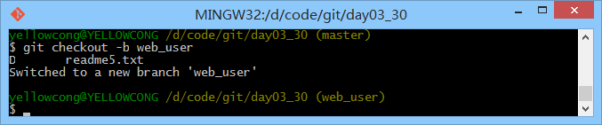

我们当前的分支

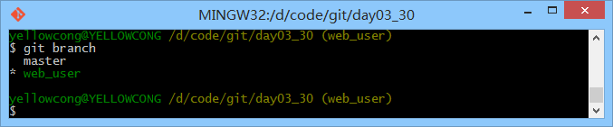

分支第二种创建方式
git branch xx 创建分支
git checkout xx 分支切换

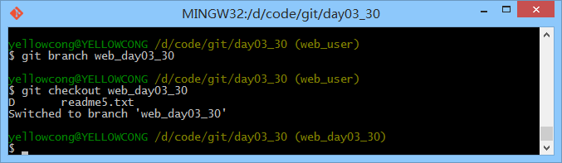

删除分支
我们查看所有的分支
git branch -d xx

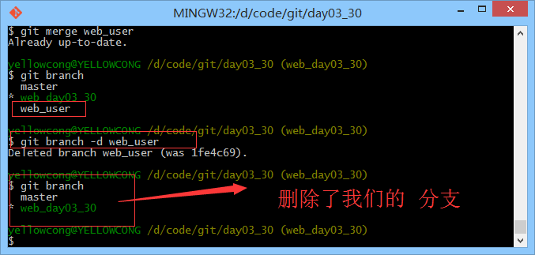

强制删除分支
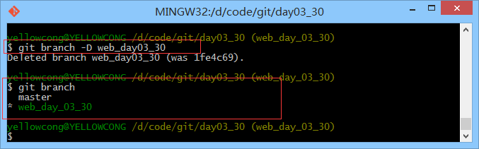

将所有的分支合并

我么可以通过 git merge xx来合并分支
git merge xx
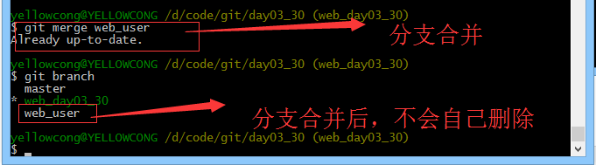

查看分支合并日志
git log --graph

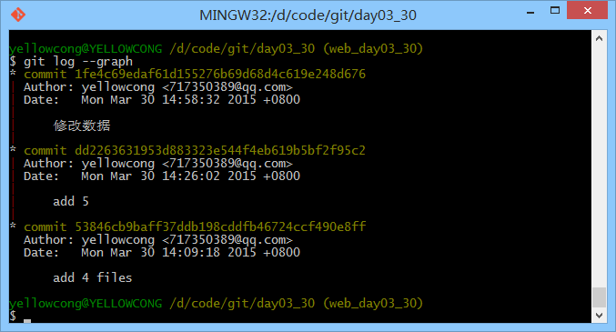

数据分支
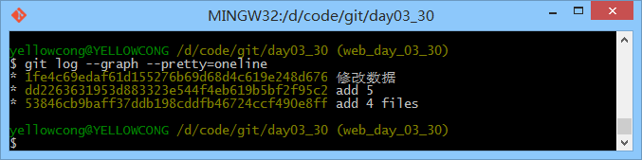

分支 强行合并
当两个或者多个分支合并的时候，和master 中的 数据优点问题 ，我们需要强制合并了，不是我们常使用的fast forword
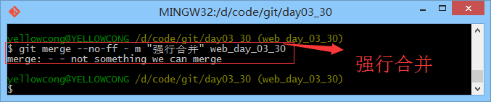

工作保存
git stash 工作保存
git stash list 获取所有的保存
git stash apply 恢复
git stash drop 删除
git stash pop 恢复并删除

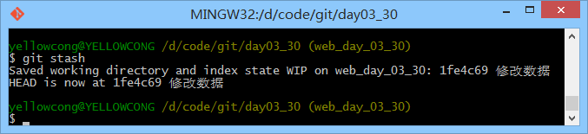

查看远程库信息

git remote
git remote -v 用于 显示最近详情

推送管理

git push origin
git pull
git push origin xx 推送

创建关联
git branch -set-upstream xx origin/xx.git

标签管理
git branch
git checkout xx 切换到分支
git tag vxx 给分支标签
git tag 获取当前的标签
git
git show xx 查看标签信息
git tag -a xx -m “”
xx是 我们的分支名称

git tag -s xx 采用的是别的协议
git tag -d xx 删除标签
git push origin xx 这个xx是我们的标签名称
git push origin tags 推送所有的标签

删除 远程标签
- 本地删除 git tag -d xx
- 推送服务器 git push origin refs/tags/xx

自定义GIT
设定字体颜色
git config --global color.ui true

忽略特出文件
在我们做的项目中，有些文件是不需要上传到服务器上面上的，比如说Java 中的class文件

那么我们需要在.git的工作目录中，创建.gitignore 文件中，去除一些不要的文件

将带有class文件 的数据 都部传递到服务器中
.class

配置别名

将 st来配置 status，这样 我们可以通过 git st 来访问查看更改数据
git config --global alias.st status

通过别名来 设定 rest HEAD 中数据
git config --global alias.unstage ”rest HEAD”

系统配置
.git/config 文件中，可以 在里面配置别名

GIT注册
https://github.com/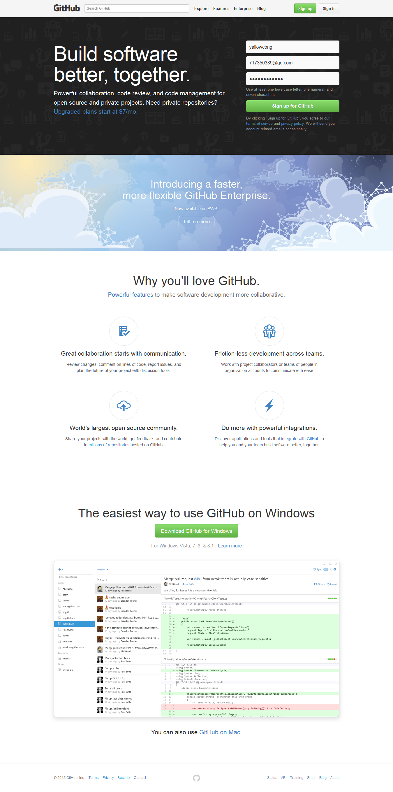

注册用户
username:yellowcong
email:717350389@qq.com
password:hc422026532.
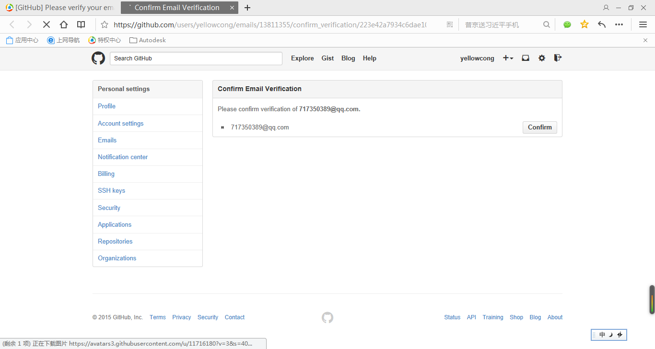

添加SSH key
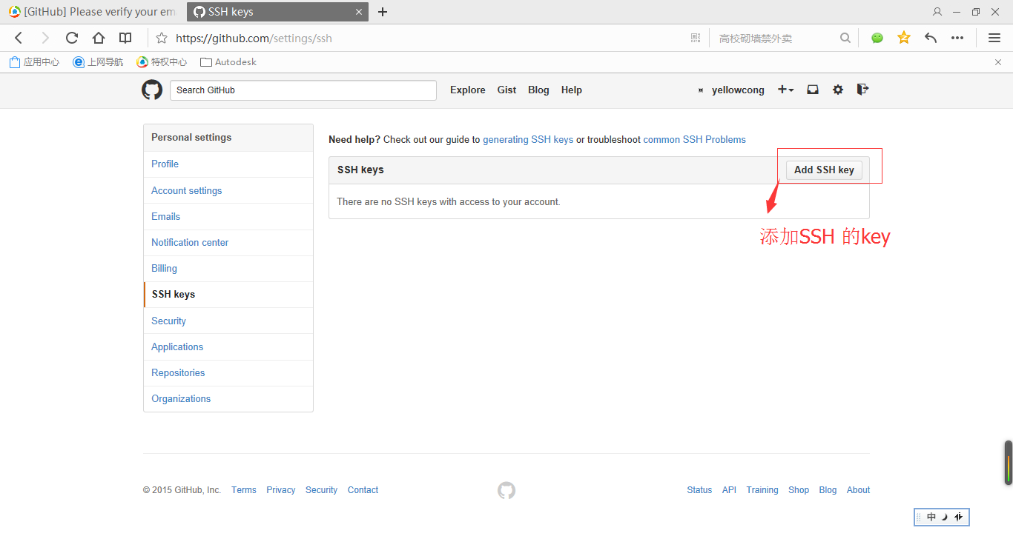
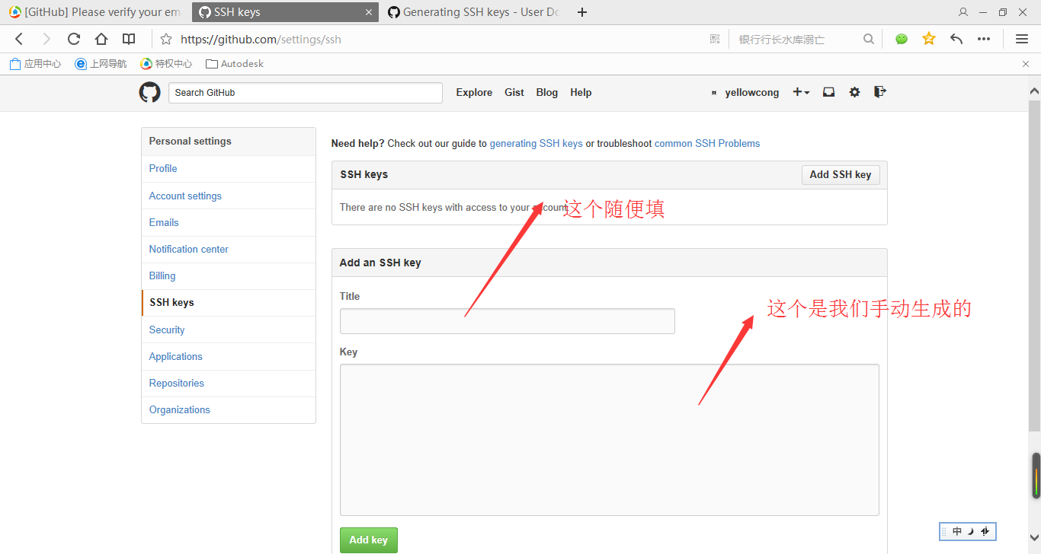

创建key
第1步：创建SSH Key。在用户主目录下，看看有没有.ssh目录，如果有，再看看这个目录下有没有id_rsa和id_rsa.pub这两个文件，如果已经有了，可直接跳到下一步。如果没有，打开Shell（Windows下打开Git Bash），创建SSH Key：

shh-keygen -t rsa -C “xxxxx”

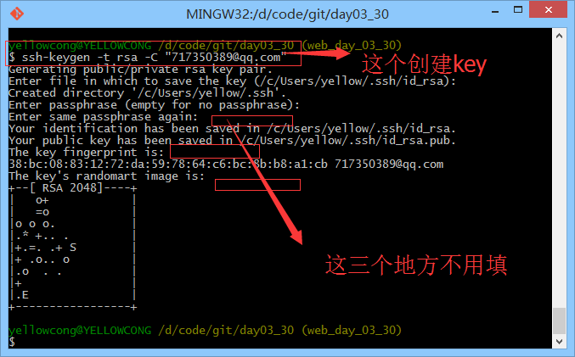

官网中数据的API
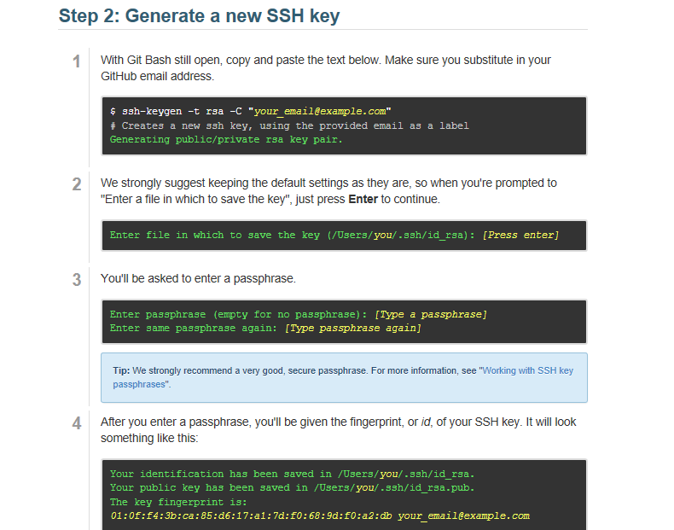

你需要把邮件地址换成你自己的邮件地址，然后一路回车，使用默认值即可，由于这个Key也不是用于军事目的，所以也无需设置密码。
如果一切顺利的话，可以在用户主目录里找到.ssh目录，里面有id_rsa和id_rsa.pub两个文件，这两个就是SSH Key的秘钥对，id_rsa是私钥，不能泄露出去，id_rsa.pub是公钥，可以放心地告诉任何人。

设定key
第2步：登陆GitHub，打开“Account settings”，“SSH Keys”页面：
然后，点“Add SSH Key”，填上任意Title，在Key文本框里粘贴id_rsa.pub文件的内容：
id_rsa.pub这个文件在 本地用户目录的 .shh文件夹中
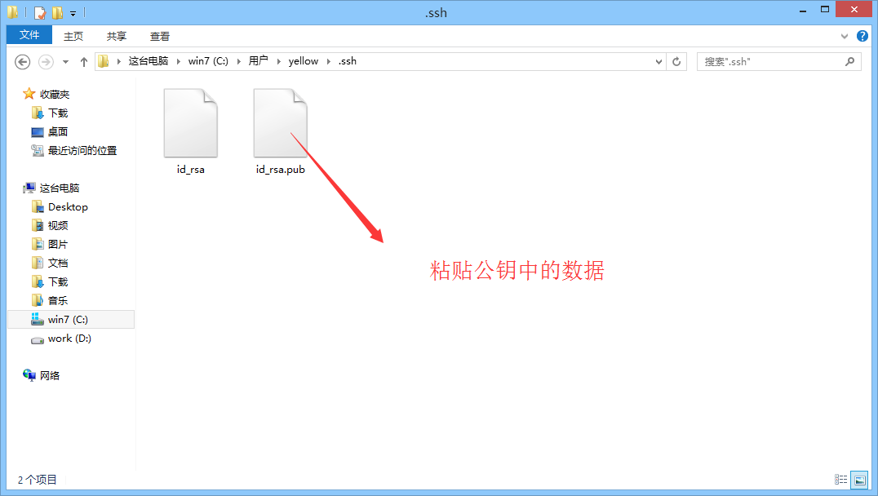

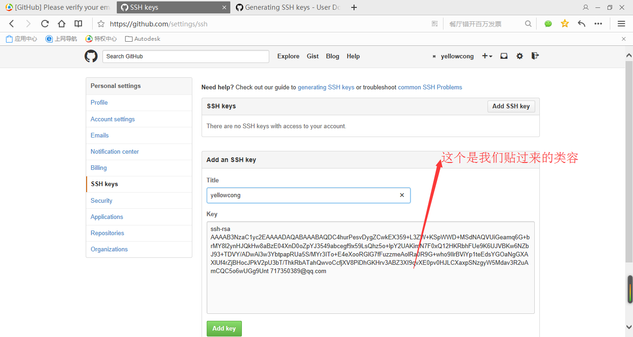
为什么GitHub需要SSH Key呢？因为GitHub需要识别出你推送的提交确实是你推送的，而不是别人冒充的，而Git支持SSH协议，所以，GitHub只要知道了你的公钥，就可以确认只有你自己才能推送。
当然，GitHub允许你添加多个Key。假定你有若干电脑，你一会儿在公司提交，一会儿在家里提交，只要把每台电脑的Key都添加到GitHub，就可以在每台电脑上往GitHub推送了。
最后友情提示，在GitHub上免费托管的Git仓库，任何人都可以看到喔（但只有你自己才能改）。所以，不要把敏感信息放进去。
如果你不想让别人看到Git库，有两个办法，一个是交点保护费，让GitHub把公开的仓库变成私有的，这样别人就看不见了（不可读更不可写）。另 一个办法是自己动手，搭一个Git服务器，因为是你自己的Git服务器，所以别人也是看不见的。这个方法我们后面会讲到的，相当简单，公司内部开发必备。
确保你拥有一个GitHub账号后，我们就即将开始远程仓库的学习。
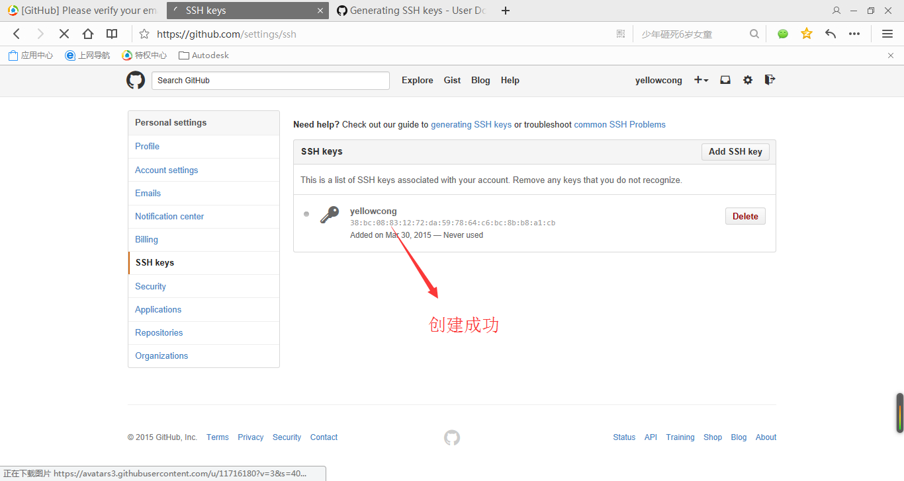

添加远程库

创建远程库
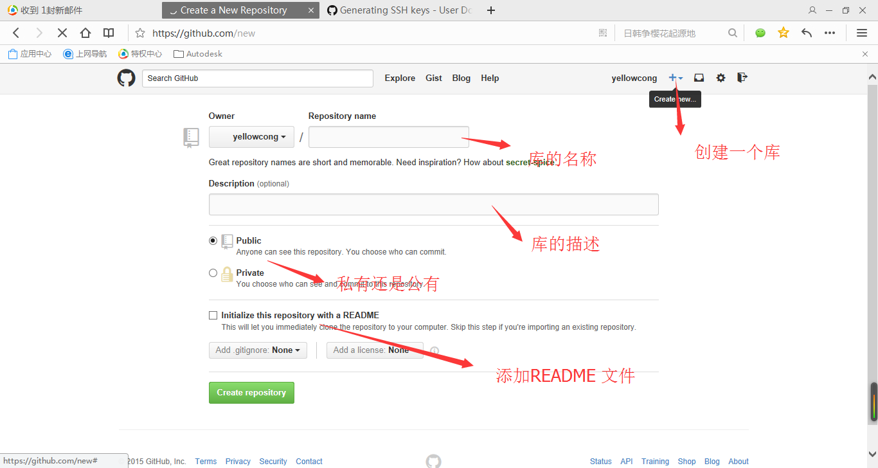
这个就是自己创建的库了
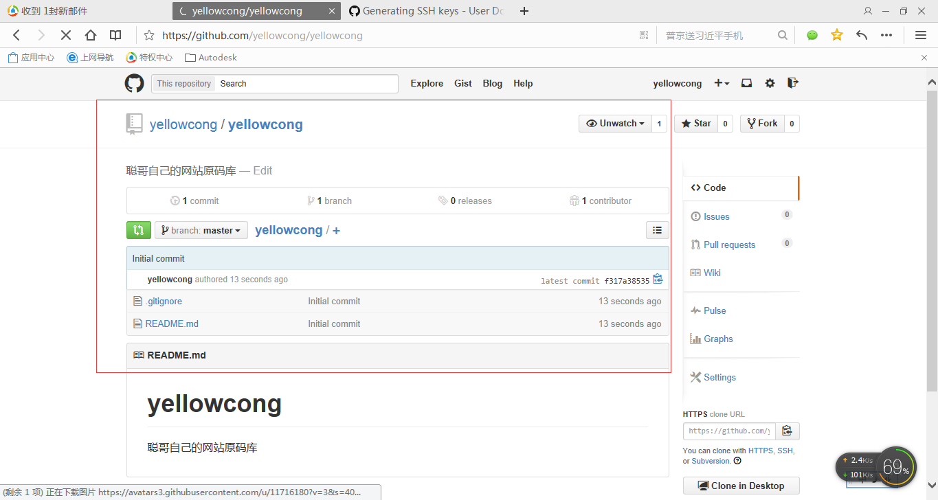

目前，在GitHub上的这个learngit仓库还是空的，GitHub告诉我们，可以从这个仓库克隆出新的仓库，也可以把一个已有的本地仓库与之关联，然后，把本地仓库的内容推送到GitHub仓库。
现在，我们根据GitHub的提示，在本地的learngit仓库下运行命令：

关联远程库
将我自己创建的库关联
git remote add origin git@github.com:yellowcong/yellowcong.git

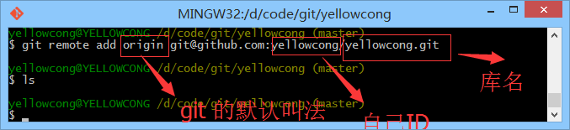

请千万注意，把上面的yellowcong替换成你自己的GitHub账户名，否则，你在本地关联的就是我的远程库，关联没有问题，但是你以后推送是推不上去的，因为你的SSH Key公钥不在我的账户列表中。
添加后，远程库的名字就是origin，这是Git默认的叫法，也可以改成别的，但是origin这个名字一看就知道是远程库。

将本地库推送到服务器上
下一步，就可以把本地库的所有内容推送到远程库上：
在本地的库中添加了数据
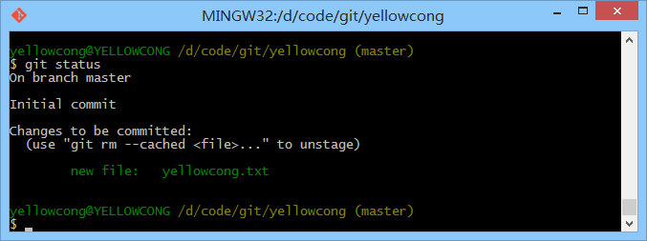

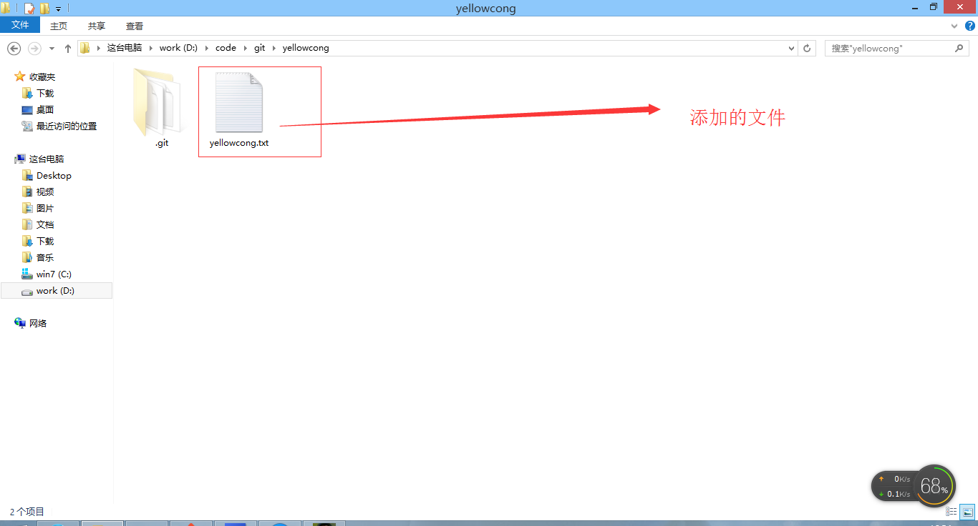

把本地库的内容推送到远程，用git push命令，实际上是把当前分支master推送到远程。
由于远程库是空的，我们第一次推送master分支时，加上了-u参数，Git不但会把本地的master分支内容推送的远程新的master分支，还会把本地的master分支和远程的master分支关联起来，在以后的推送或者拉取时就可以简化命令。

推送失败的问题
1.在执行
$ git remote add origin git@github.com:defnngj/hello-world.git
错误提示：fatal: remote origin already exists.
解决办法：
$ git remote rm origin 删除git中的origin
然后在执行：$ git remote add origin git@github.com:defnngj/hello-world.git 就不会报错误了

问题2
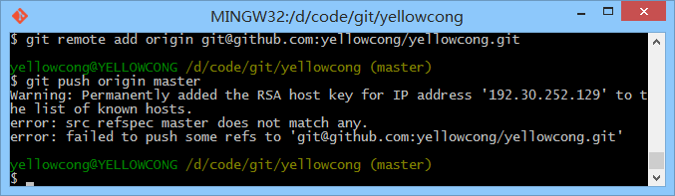

我们没有将数据提交，所有照成了,就是我们的本地master 中没有数据，所以照成提交不成功的问题

将本地GIT版本库PUSH到一个GITHUB上一个空的版本库时可能会出现如下错误
error:src refspec master does not match any
原因: 本地版本库为空, 空目录不能提交 (只进行了init, 没有add和commit)

git commit
提交后
Please enter the commit message for your changes. Lines starting
# with '#' will be ignored, and an empty message aborts the commit.
# On branch master
# Changes to be committed:
# (use "git reset HEAD

..." to unstage)
#
# new file: README
# modified: benchmarks.rb
~
~
~
".git/COMMIT_EDITMSG" 10L, 283C

可以看到，默认的提交消息包含最后一次运行 git status 的输出，放在注释行里，另外开头还有一空行，供你输入提交说明。你完全可以去掉这些注释行，不过留着也没关系，多少能帮你回想起这次更新的内容有哪些。（如果觉得这还不够，可以用-v 选项将修改差异的每一行都包含到注释中来。）退出编辑器时，Git 会丢掉注释行，将说明内容和本次更新提交到仓库。

wq 退出保存

#表示的是 注释

问题 三
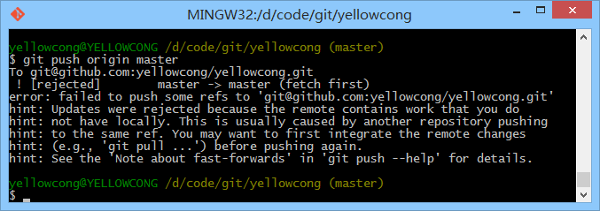
这个问题的原因是，我们创建的包中，我们添加了一些数据，就是初始化数据

警告
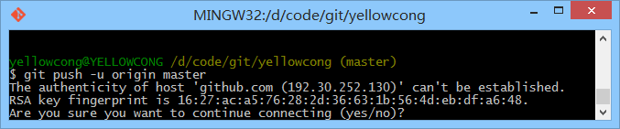
我们需要输入 yes 这个警告就是
这是因为Git使用SSH连接，而SSH连接在第一次验证GitHub服务器的Key时，需要你确认GitHub的Key的指纹信息是否真的来自GitHub的服务器，输入yes回车即可。
Git会输出一个警告，告诉你已经把GitHub的Key添加到本机的一个信任列表里了：

推送成功
git push origin master

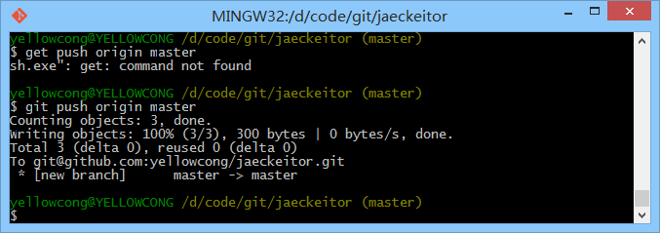

案例推送

创建jaeckeidtor原码库
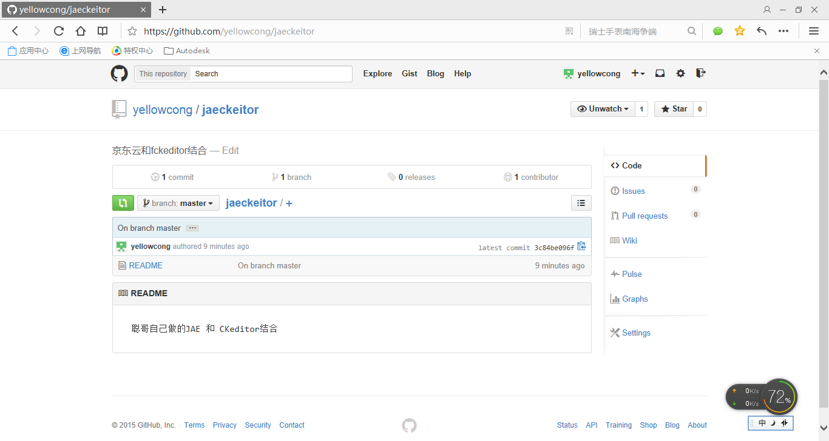
我们需要创建一个本地的GIT对象

同步本地和服务器master
git remote add origin git@github.com:yellowcong/jaeckeditor.git
yellowcong是用户名

添加数据

添加所有数据
git add -A
git add -all

这个问题是一个警告，不影响使用
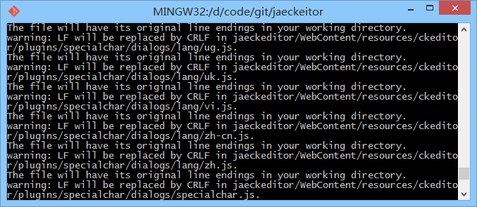

（1）git add：添加至暂存区，但并未提交至服务器。git add . 是表示把当前目录下的所有更新添加至暂存区。有时在终端操作这个会提示：
warning: CRLF will be replaced by LF in GeneSmartStay/res/values-zh-rTW/strings.xml.The file will have its original line endings in your working directory.
这是因为文件中换行符的差别导致的。这个提示的意思是说：会把windows格式（CRLF）转换成Unix格式（LF），这些是转换文件格式的警告，不影响使用。

提交数据到本地版本库
提交数据，让所有的数据提交到我们的master 中
git commit

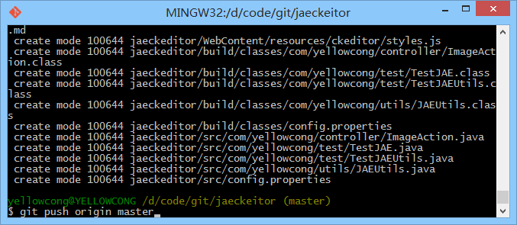

推送到服务器
git push origin master

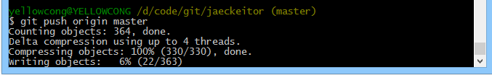

推送结果

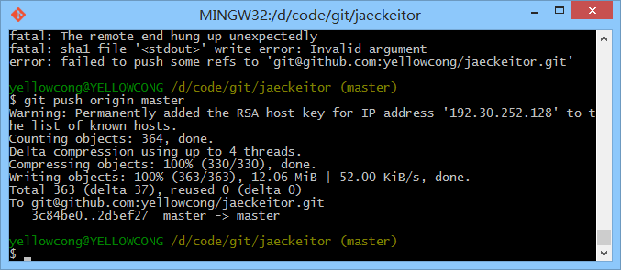

上传数据
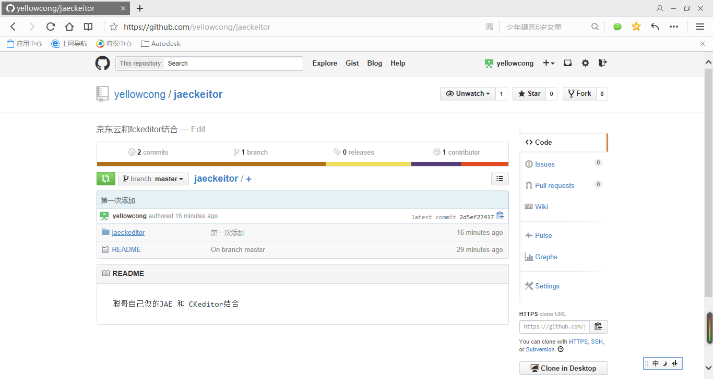

如何删除github上的项目

如果大伙用过github，那么就会知道它上面没有明显的选项可以让你直接删除掉一个Repositories或者项目。因此对很多github的 新手来说一开始也常觉得这个事情比较犯难。这里我给大家简单介绍一下该怎么做，实际上它只是隐藏得比较深罢了，看完之后你也就会觉得其实很简单。


工具/原料

能连接网络的计算机

方法/步骤

登陆github到个人主页，点击“Repositories”，就能看到你自己创建或者“Fork”的项目。

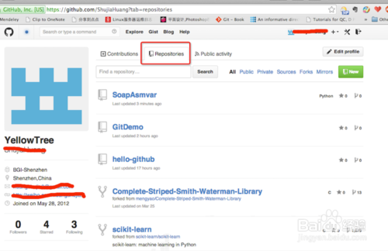

找到你要删除的“Repositories”（或者也可以说是项目），点击进入。

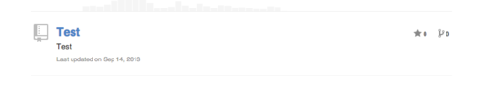

找到该Repositories页面右下方的“Settings”，如图中标示，点击“Settings”进入（这个时候有可能会提示让你输入密码）。

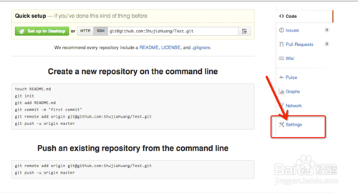

进到“Settings”之后，点选左边框中的“Options”（一般默认也是这个选项），然后拉到最下，就可以看到“Delete this repository”了。

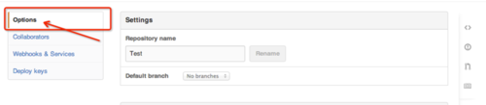

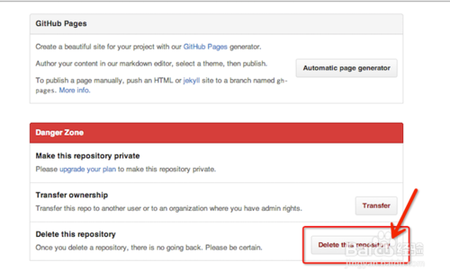

点击“Delete this repository”，弹出对话框，需要你填写要删除的这个“Repositories”名字，不填写的话是不能删除的，我这里的名字是“Test”，然后就可以删除整个项目了

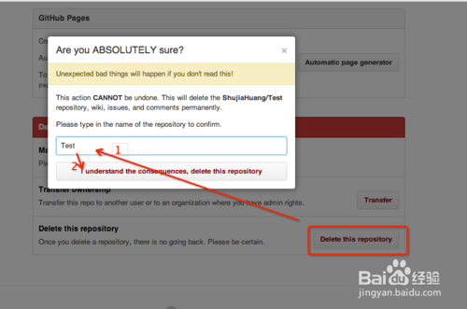

BAE和Git
管网中提过的TortoiseGit这个东西，在win版本的 系统上，使用不了，需要在通过git直接上传数据，但是这个工具clone git上的代码到本地挺方便的

SLL 错误
对于百度Bae中的git我们通过
git clone xxx 来克隆到本地的时候，有问题

需要设定
set GIT_SSL_NO_VERIFY=true git push
就可以解决问题

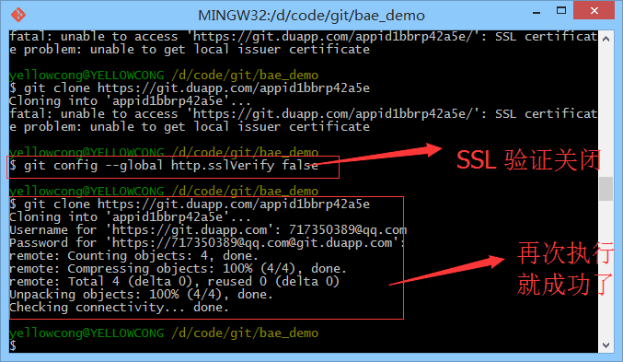

获取BAE服务器中的代码
git clone https://git.duapp.com/appid1bbrp42a5e

之后，我们就需要输入email和password

第一中方法获取git地址
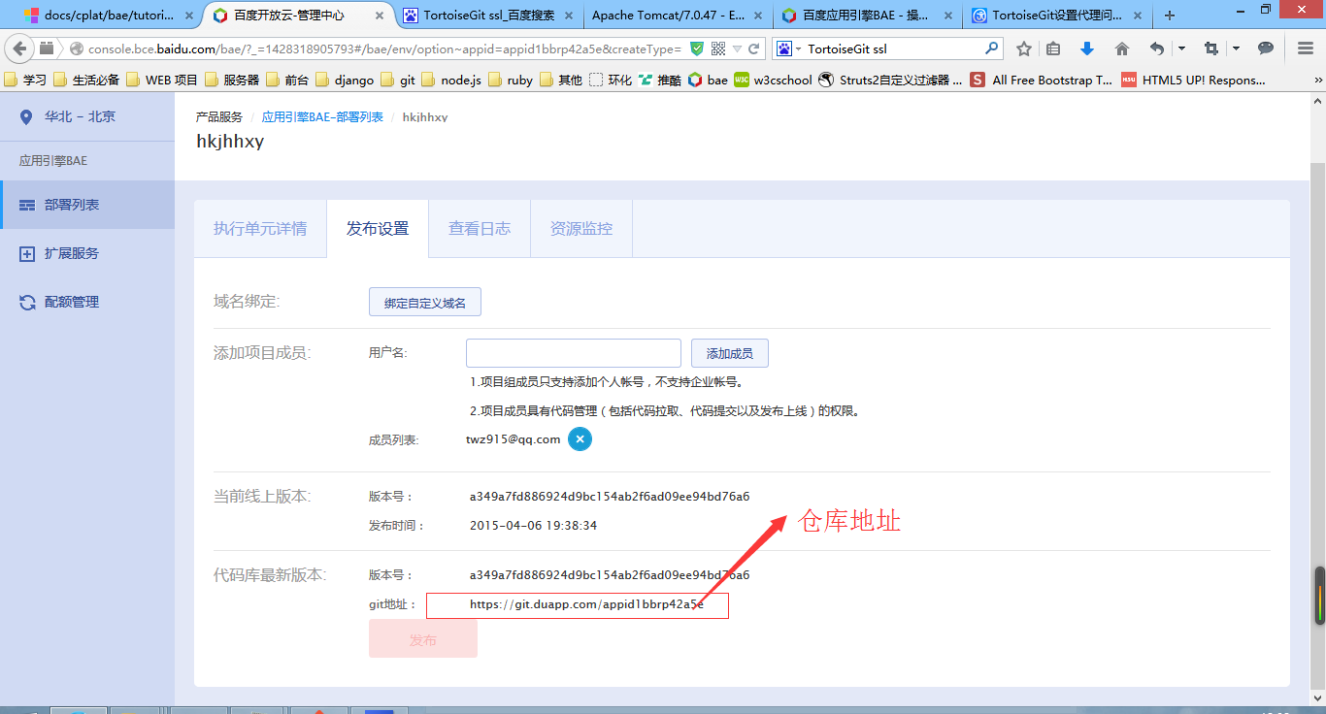

第二种方法获取git
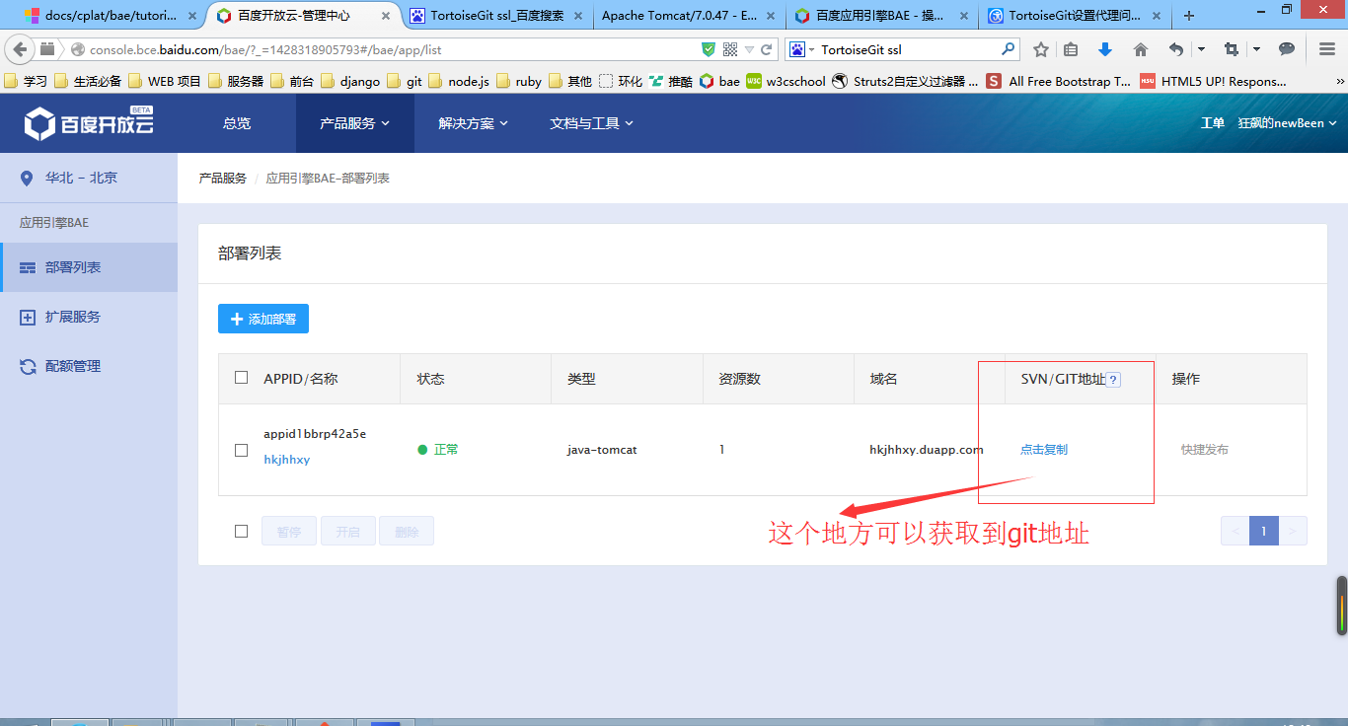

提交到BAE服务器操作
我们将数据改吧改吧，然后提交到数据库中
- 添加文件
- 提交到本地仓库
- 提交到服务器中

git add -A
git commit
git push origin master

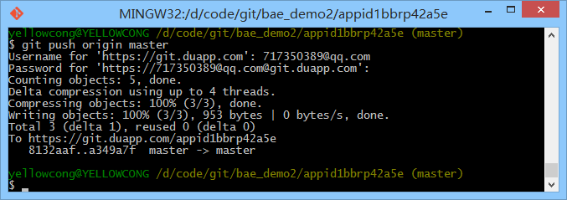
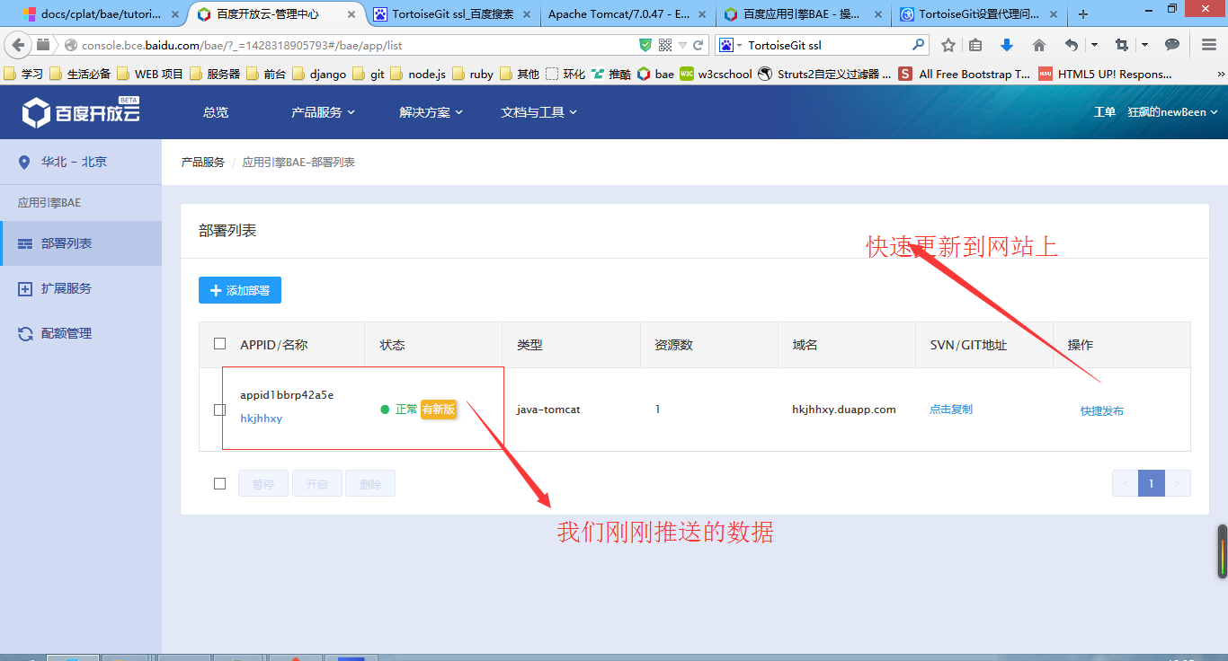

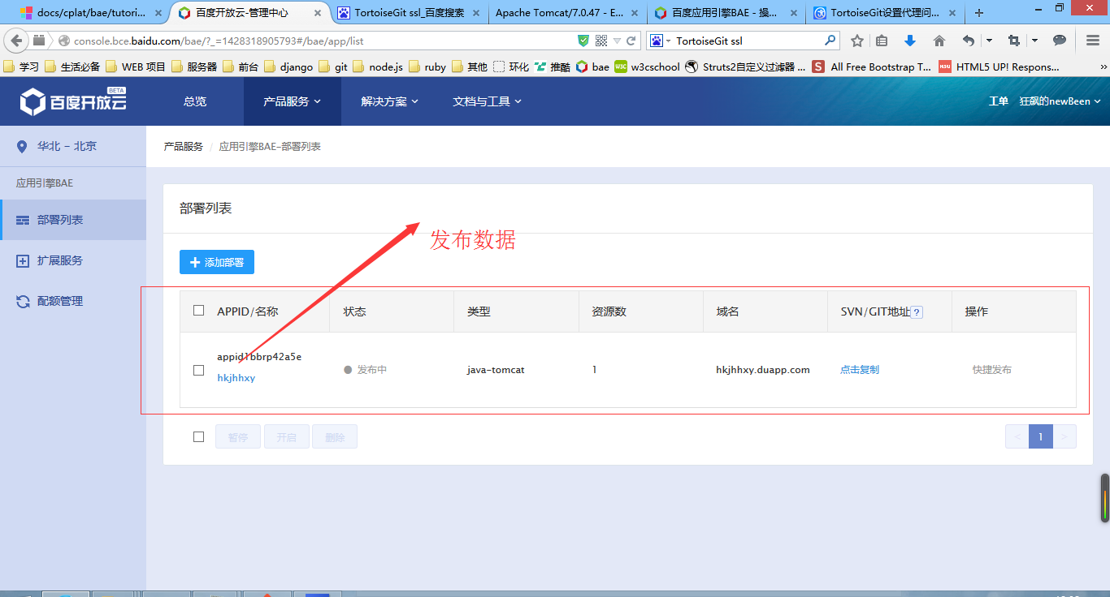

访问网站首页
http://hkjhhxy.duapp.com/

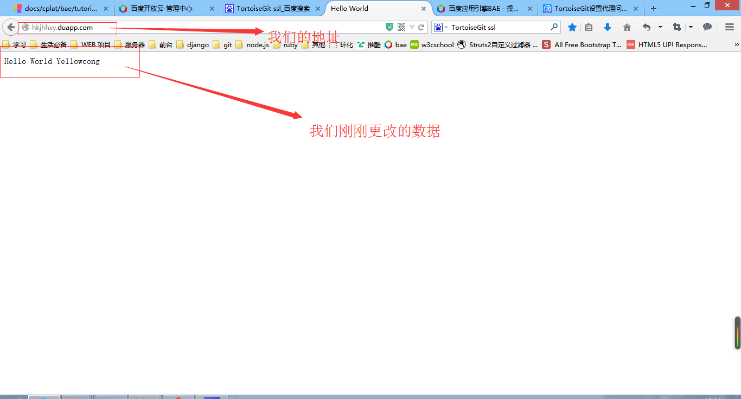

推送数据到BAE
上传失败
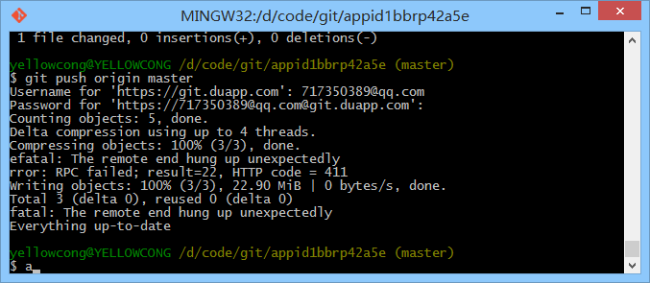

原因是上传的文件过大，22.9MB
问题原因：由于提交文件内容过大，导致git报错。
解决方案：修改http请求最大容量 $ git config http.postBuffer 524288000
这个是500MB
//配置全局的
通过配置全局的，我们就不需要每次都输入上面的命令
git config --global http.postBuffer 524288000

这个是设定的1024*1024*500

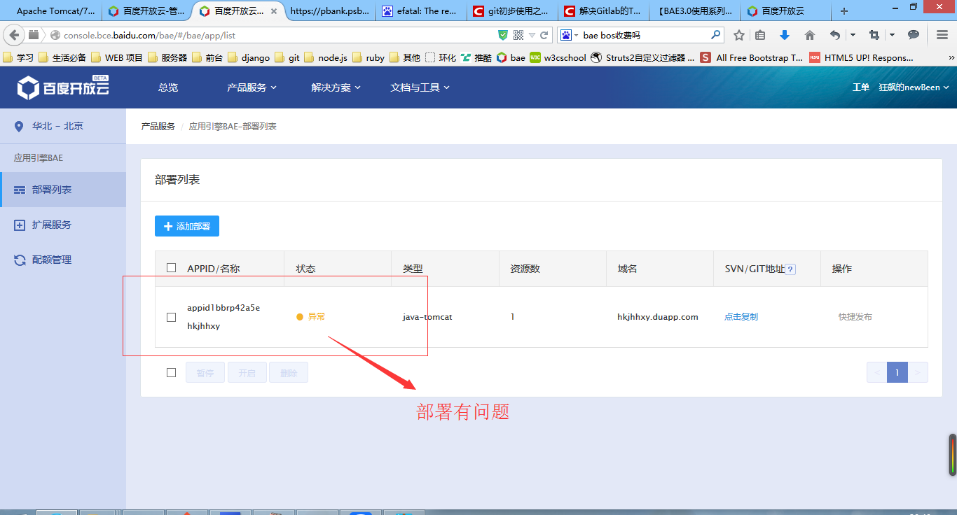

服务器问题
出现这个问题的原因
“jetty(tomcat) entered FATAL state, too many start retries too quickly

是由于服务器的内存不足照成的，修改一下高级套餐，就可以解决问题了

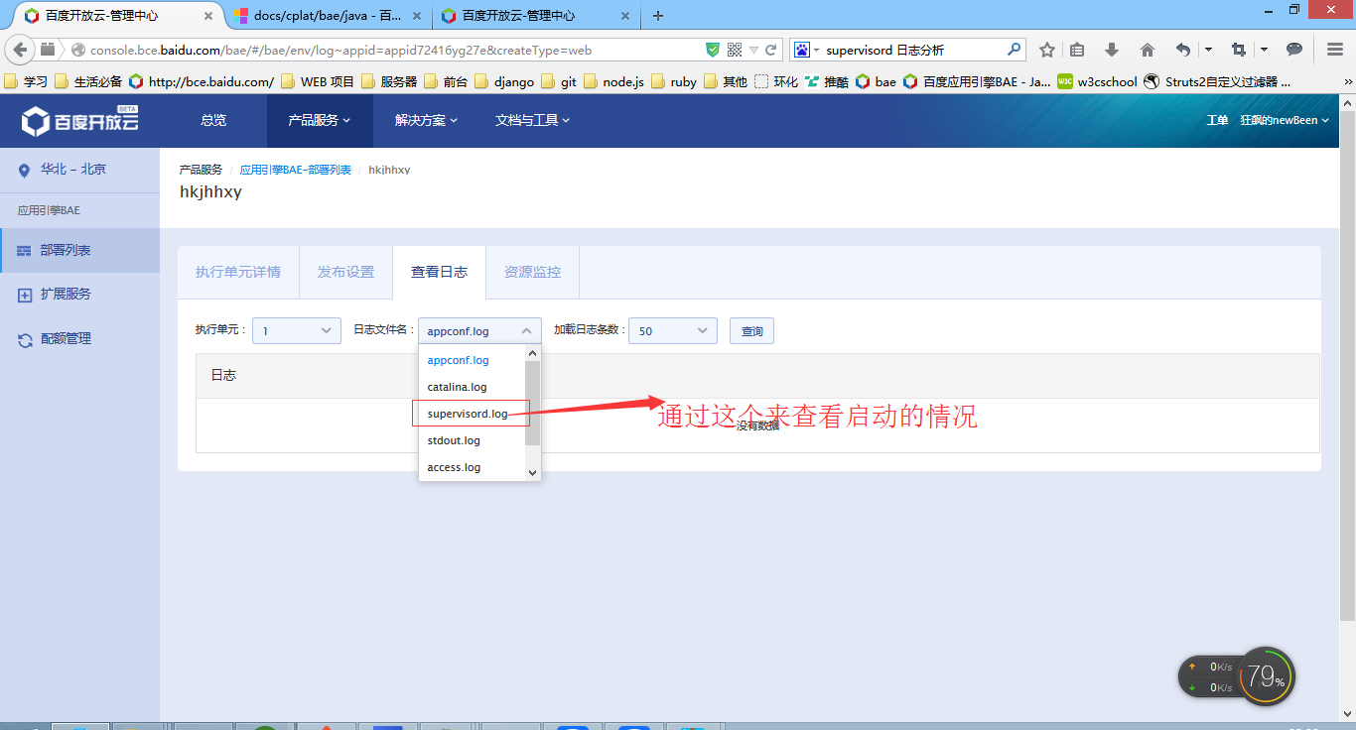

Tomcat的日志
错误的日志
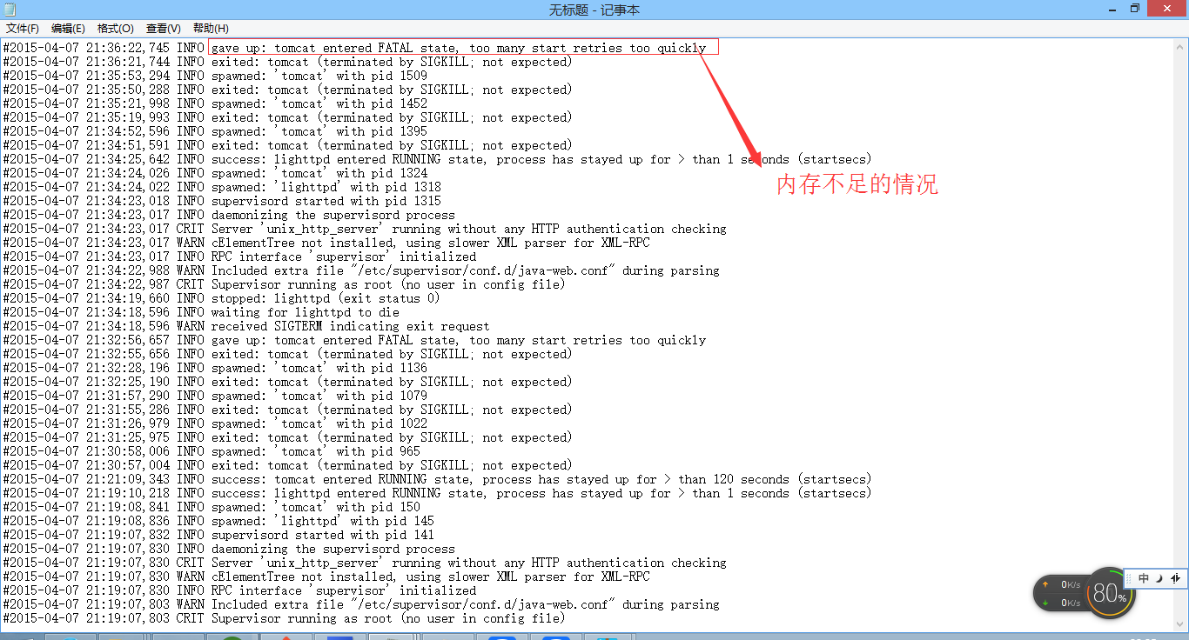

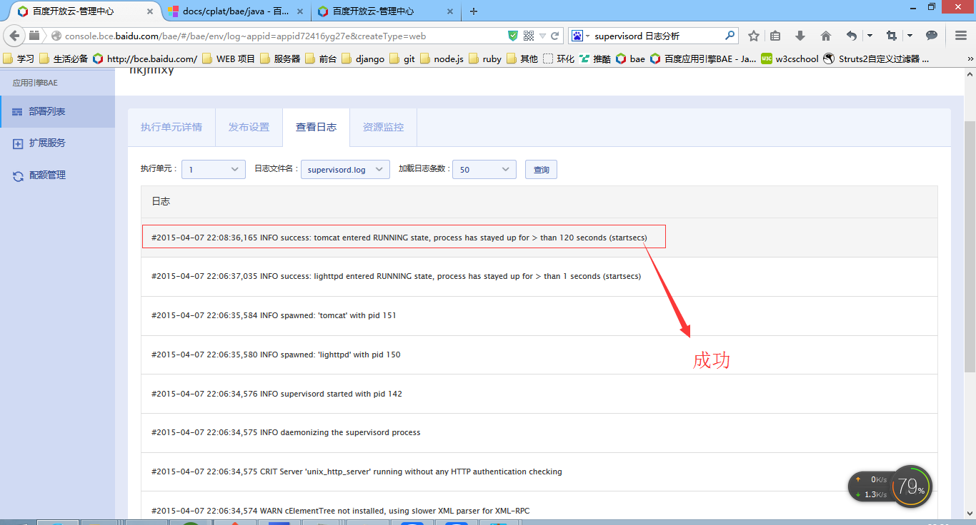

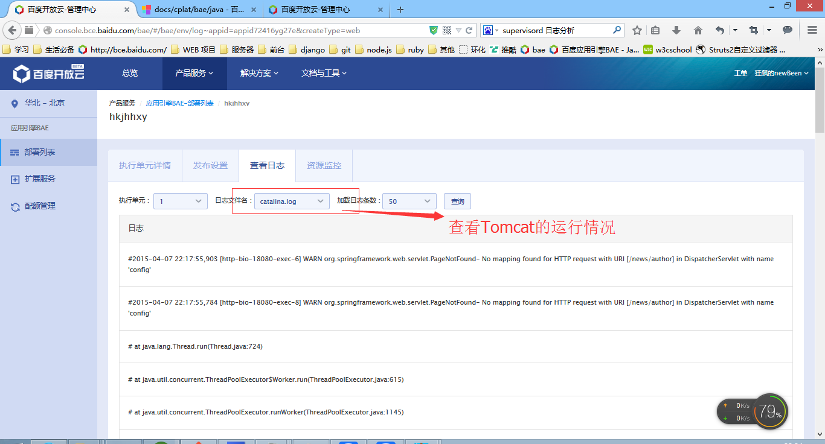

GIT 保存百度账户密码

在git目录下面的 config文件中添加下面标红色的代码，就可以解决问题了，通过这中方法，我们上传一个项目的时候，就不需要每次都输入讨厌的密码了

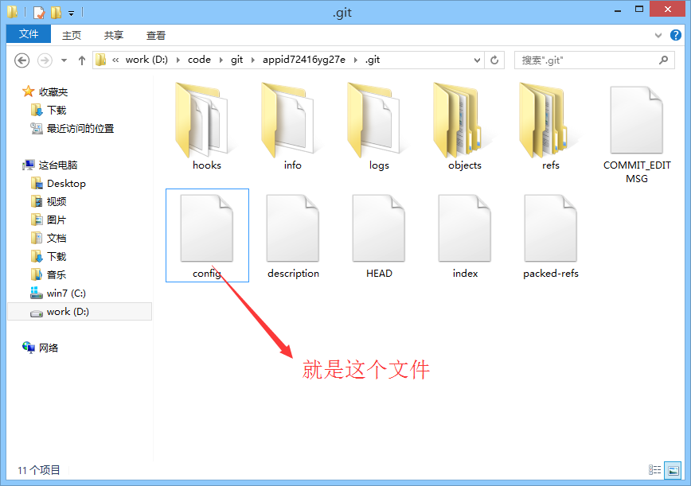

[core]
repositoryformatversion = 0
filemode = false
bare = false
logallrefupdates = true
symlinks = false
ignorecase = true
hideDotFiles = dotGitOnly
[remote "origin"]
url = https://git.duapp.com/appid72416yg27e
fetch = +refs/heads/*:refs/remotes/origin/*
[branch "master"]
remote = origin
merge = refs/heads/master
[credential]
helper = store

第二种方法
不喜欢这种方法，所以就没有试
TortoiseGit(乌龟git)保存用户名密码的方法

windows下比较比较好用的git客户端有2种：
1. msysgit + TortoiseGit(乌龟git)
2. GitHub for Windows
github的windows版也用过一段时间，但还是不太习惯。所以目前仍然青睐与msysgit+乌龟git的组合。TortoiseGit在提交时总数会提示你输入用户名密码，非常麻烦。解决方案如下：
1. Windows中添加一个HOME环境变量，值为%USERPROFILE%
2. 在“开始>运行”中打开%Home%，新建一个名为“_netrc”的文件
3. 用记事本打开_netrc文件，输入Git服务器名、用户名、密码，并保存：
1 | machine github.com #git服务器名称

2 | login user #git帐号

3 | password pwd #git密码
在windows上建_netrc
1 | copy con _netrc #创建_netrc文件

2 | #依次输入以下3行：

3 | machine github.com #git服务器名称

4 | login username #git帐号

5 | password password #git密码
ctrl+c退出，文件会自动保存
再次在git上提交时就不用重复输入用户名密码了

TortoiseGit 每次从Git-Server PULL东西过来或往Git-Server PUSH东西时，老是跳出窗口让输入用户及密码，网上搜索后找到了解决方法。
方法如下：
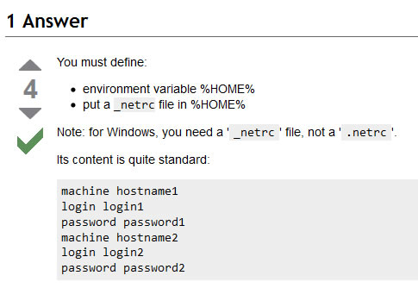
也先创建_netrc文件（内容如上），然后将如下脚本保存成bat脚本，将两文件放到同一目录内，执行bat脚本即可。
setx HOME %USERPROFILE%
copy _netrc %USERPROFILE%
pause

error: src refspec master does not match any.
这个是由于我们提供了一个空版本库 提交到了服务器中
git push -u origin master
